<https://blog.csdn.net/u012997311/article/details/78700381>

cJson这个库开源 跨平台，用来解析和生成json数据很方便。项目地址：https://github.com/DaveGamble/cJSON

只需要把cJson.c,cJson.h拷进项目就ok.

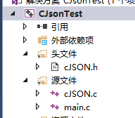

下面直接上代码：

**[cpp]** [view plain](https://blog.csdn.net/u012997311/article/details/78700381) [copy](https://blog.csdn.net/u012997311/article/details/78700381)

1. #include<stdio.h>
2. #include<stdlib.h>
3. #include"cJSON.h"
4. **int** main()
5. {
6. /*************
7. json的解析
8. ***************************/
9. **char** data[] = "{\"name\":\"邱于涵\",\"age\":20}";
10. //json是json对象指针,json_name是 name对象的指针,json_age是age对象的指针
11. cJSON *json=0, *json_name=0, *json_age=0;
12. //解析数据包
13. json = cJSON_Parse(data);
14. //如果解析失败
15. **if** (!json)
16. {
17. printf("Error Before:", cJSON_GetErrorPtr());
18. }
19. **else**
20. {
21. json_age = cJSON_GetObjectItem(json, "age");
22. //如果类型是 数字
23. **if**(json_age->type==cJSON_Number)
24. {
26. printf("年龄:%d\n", json_age->valueint);
27. }
28. json_name = cJSON_GetObjectItem(json, "name");
29. //如果类型是 字符串
30. **if** (json_name->type == cJSON_String)
31. {
32. printf("姓名：%s\n", json_name->valuestring);
33. }
34. //释放内存
35. cJSON_Delete(json);
36. }
37. /**************************
38. json的生成
39. **********************************/
40. cJSON * jsonroot=0;
41. **char** * jsonout=0;
42. //创建根节点对象
43. jsonroot = cJSON_CreateObject();
44. //向根节点加入数字对象
45. cJSON_AddNumberToObject(jsonroot, "age", 19);
46. //向根节点加入字符串对象
47. cJSON_AddStringToObject(jsonroot, "name", "山楂");
48. //解析成字符串
49. jsonout=cJSON_Print(jsonroot);
50. printf("%s", jsonout);
51. //释放json对象的空间
52. cJSON_Delete(jsonroot);
53. //释放jsonout的空间
54. free(jsonout);
55. system("pause");
56. **return** 0;
57. }

运行结果：

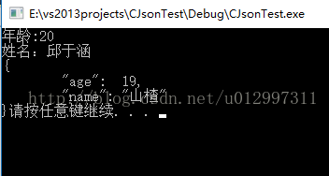

版权声明：本文为博主原创文章，未经博主允许不得转载。 https://blog.csdn.net/u012997311/article/details/78700381